Trygghet i hverdagen
Handlingsplan mot 2025

Forord ved statsråden
Regjeringen ønsker levende og trygge lokalsamfunn og tilgjengelige tjenester for folk uansett hvor de bor. Da må vi ha politi, tjenester og arbeidsplasser over hele landet. Denne handlingsplanen følger opp regjeringens punkt i Hurdalsplattformen om å legge fram en konkret plan for å styrke politiets nærvær i hele landet.
Direktoratet for forvaltning og økonomistyring (DFØ) peker i sin sluttevaluering av politireformen på at målet om økt tilstedeværelse ikke er nådd, og at mange kommuner ønsker økt fysisk tilstedeværelse både av beredskaps- og forebyggingshensyn. Særlig mindre kommuner og kommuner som har lang avstand til sentrale funksjoner, opplever at tilstedeværelsen ikke er blitt bedre.
I arbeidet med planen inviterte jeg alle landets kommuner til å gi en vurdering av tjenestene som politiet leverer, og komme med innspill til hvordan politiet kan levere bedre tjenester til lokalsamfunnet. Jeg fikk over 200 svar. Jeg ba også Politidirektoratet (POD) på fritt grunnlag vurdere hvordan lokalt politi kan styrkes. I tillegg har jeg bedt direktoratet vurdere en rekke konkrete tiltak. Lokalt politi har vært i dialog med alle landets 356 kommuner i forbindelse med dette arbeidet, og har gitt viktige faglige innspill til planen.
Jeg mener handlingsplanen peker ut en tydelig retning for et politi som er til stede for – og i – lokalsamfunn i hele landet, og som kan bidra til å skape trygghet og forebygge kriminalitet der folk bor. Min ambisjon er at planen skal styrke politiet i hele Norge. Arbeidet med å styrke og utvikle lokalpolitiet er kontinuerlig og pågående.
Jeg har tillit til det gode politiarbeidet som utføres i hele Norge. Det er noe jeg deler med folk flest, tilliten til politiet i Norge er høy, slik tilliten i det norske samfunnet ellers er det. Det er bra og fortjent. At folk stoler på politiet og har lav terskel for å dele informasjon og bekymringer, letter også politiets arbeid med å holde samfunnet trygt.
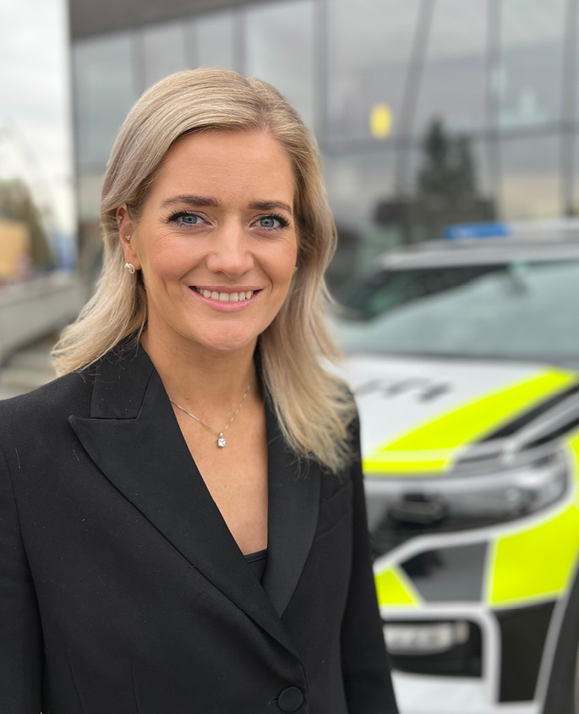
Emilie Enger Mehl
Justis- og beredskapsminister

Om politiet
Rundt 15 000 personer jobber i Norges tolv politidistrikter. I tillegg jobber det rundt 3000 personer i Politidirektoratet og særorganer som Kripos og Økokrim. Hvert politidistrikt ledes av en politimester, som har et samlet ansvar for at politidistriktet løser alle sine oppgaver innenfor økonomiske, juridiske og andre rammer. Siden alle politidistrikter er forskjellige og utfordringene varierer over tid, ofte på kort varsel, er det viktig for regjeringen at politimesteren har stor frihet til å foreta lokale prioriteringer og omfordeling av ressurser internt i distriktet. De beste beslutningene fattes ofte lokalt. Hvert politidistrikt er delt inn i geografiske driftsenheter (GDE-er), som igjen er delt inn politistasjonsdistrikter (tjenesteenheter). Mange politistasjonsdistrikter har flere politistasjoner (tjenestesteder). Politidistriktene har også spesialiserte faglige enheter, såkalte funksjonelle driftsenheter (FDE-er), for områder som forebygging, etterforskning, operasjonssentral osv. Politiets oppgaver løses i et samspill mellom GDE og FDE, hvor FDE-ene på ulike måter støtter og styrer politiarbeidet som utføres i GDE-ene. Lokalt politi benytter også IT-systemer og materiell som biler, droner og våpen, som leveres av sentrale enheter i politiet.
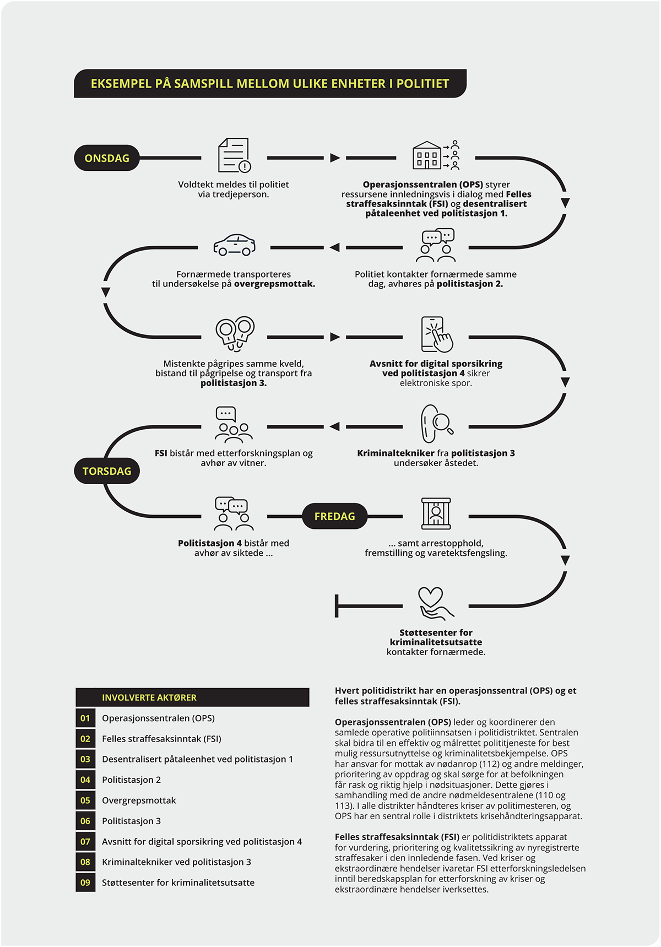

Styrking av det lokale politiet
For å legge til rette for dialog med og kunne ivareta innbyggernes trygghet, må politiet være til stede, synlige og tilgjengelige i lokalsamfunnet. Politiet må ha god kunnskap om lokale forhold og skal arbeide for å være i forkant av kriminaliteten og uønskede hendelser.
Forebygging sparer samfunnet for økonomiske og menneskelige kostnader. Innsats i forkant er bedre enn å reparere i etterkant. Politiets bidrag til samfunnets samlede forebyggende innsats krever tilstedeværelse og aktiv deltakelse i faste samhandlingsstrukturer i lokalsamfunnet. Tett dialog og samarbeid mellom politiet og kommunene er viktig for å sikre en god forståelse av utfordringsbildet lokalt, og for å avstemme tiltak i det kriminalitetsforebyggende arbeidet. Regjeringen ønsker å styrke politiets tilstedeværelse og synlighet i hele landet gjennom ulike tiltak.
På mange mindre steder, særlig i Nord-Norge, er det utfordrende å rekruttere og beholde ansatte ved tjenestestedene. Mange mindre tjenestesteder bemannes av nyutdannede som søker seg videre til større steder etter kort tid. Dette går ut over relasjonene med lokalsamfunnet og kvaliteten på polititjenestene. Det betyr også at lokale ledere må bruke uforholdsmessig mye tid og ressurser på rekrutterings- og ansettelsesprosesser. Regjeringen vil derfor gjennomføre tiltak for å gjøre det lettere for politiet å rekruttere og beholde ansatte i distriktene.
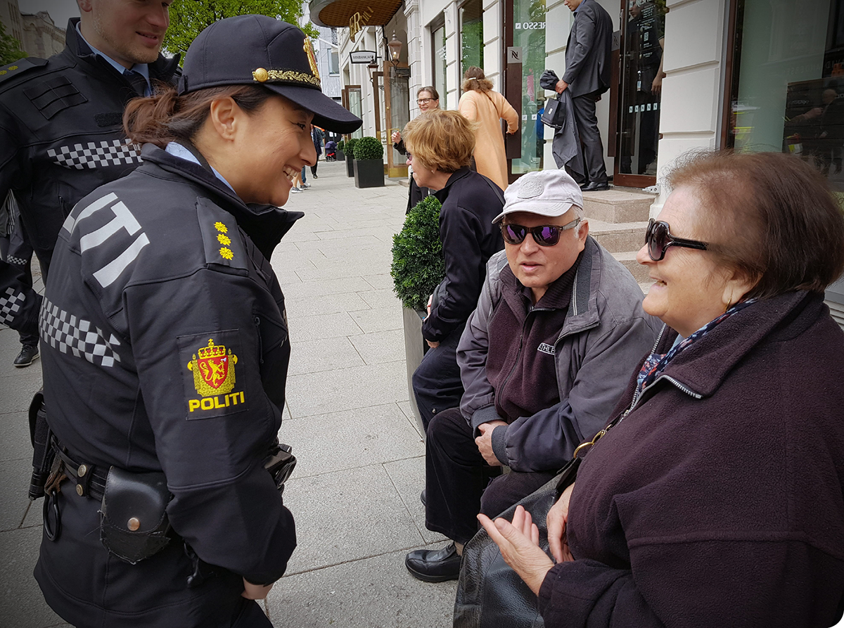

20 nye tjenestesteder
Regjeringen vil sikre trygghet og tilgjengelige tjenester for folk i hele landet. Vi vil derfor opprette nye polititjenestesteder i dialog med kommunene og politidistriktene på steder der det er et lokalt ønske om det, og geografiske faktorer eller kriminalitetsbildet tilsier at det bør opprettes. Flere tjenestesteder vil sikre at folk i hele landet får tilgang til polititjenester nær seg. Et synlig politi gir økt trygghet i lokalsamfunn i bygd og by i hele Norge.
Regjeringen oppretter derfor 20 nye tjenestesteder fordelt over hele landet. Fem av tjenestestedene som etableres i 2023, skal være bemannet med minst fem årsverk hver. Tjenestestedene som etableres i 2024, skal bemannes med til sammen minst 47,5 årsverk. De nye tjenestestedene skal komme både vertskommunen og nærliggende kommuner til gode og vil finansieres gjennom friske midler, slik at de ikke går på bekostning av andre tjenestesteder i distriktet.
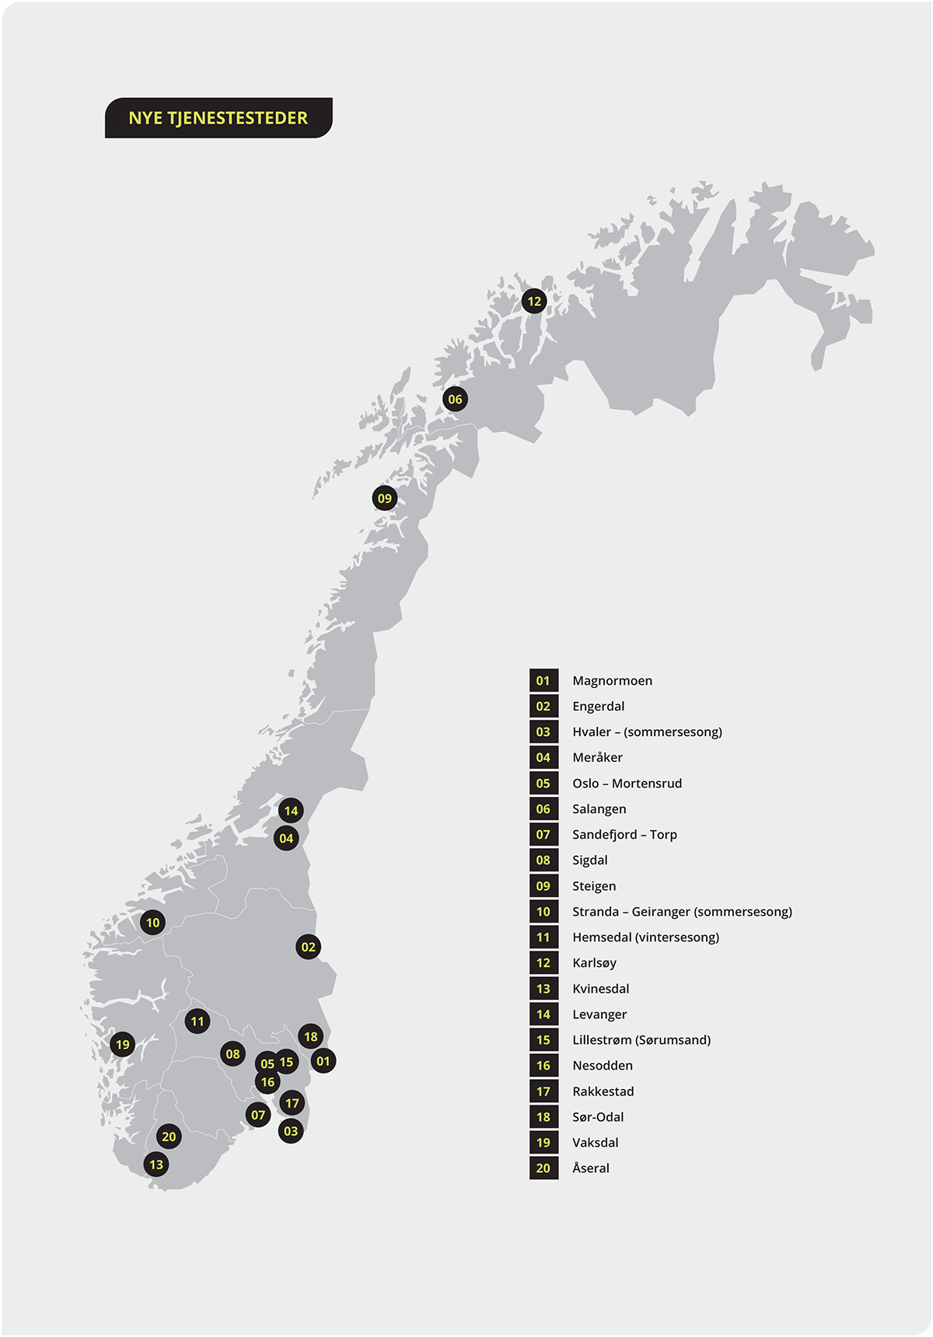

Flere politibiler
              - Politiets biler
I politiets patruljekjøretøy har tjenestepersonene tilgang til politiets IT-systemer, slik at flere oppgaver enn før kan løses av patruljen på stedet, framfor at patruljen må dra til et tjenestested for å fullføre oppgavene der. Både etterforskningsoppgaver som avhør og kriminalteknisk sporsikring, og flere forvaltningsoppgaver kan løses av patruljen på stedet. Dette gjøres i tett kommunikasjon med politiets operasjonssentral og andre fellesenheter som bistår patruljen med sin spesialistkompetanse. Politiets patruljekjøretøy har fremskutt lagring av våpen og verneutstyr, dette er med på å gjøre politipatruljen til en effektiv og slagkraftig enhet for å løse politiets mange oppgaver. Gjennom de digitale løsningene i bilene fungerer politipatruljen på mange måter som et mobilt kontor.
Både i bygd og by har politiet behov for gode biler. I distriktene, hvor avstandene er store og det ikke er mulig å ha fast polititilstedeværelse til enhver tid, er biler nødvendig for rask og kompetent respons og med mulighet til å løse et bredt spekter av politiets mange oppgaver. Politiet gikk i 2022 til anskaffelse av 370 politibiler. Regjeringen vil i 2023 investere i nye biler som del av lokalpolitiplanen. Bilene fordeles på politidistriktene.
I kommuner uten eget tjenestested og hvor det er stor avstand til nærmeste tjenestested, kan kommunepatruljer være et godt alternativ. Dette innebærer å sette av dedikerte patruljeressurser til kommunen. I tillegg til ordinær patruljering og respons, kan en kommunepatrulje også drive annet politiarbeid i kommunen, som forebygging, trygghetsskapende arbeid og ulike typer forvaltningsoppgaver, som for eksempel på utlendings- eller våpenområdet. På denne måten vil politiet ha fast synlig tilstedeværelse og lokal tilknytning, og samtidig ha fleksibilitet til å tilpasse tid og sted for tilstedeværelse i kommunen ut fra lokale utfordringer og behov.
I en del tilfeller kan det være hensiktsmessig at en polititjenesteperson har tjenestebilen hjemme og starter arbeidet hjemmefra. Denne ordningen benyttes bl.a. i Utrykningspolitiet (UP). Hvis en tjenesteperson bor i en kommune uten eget tjenestested, kan dette bety mer effektiv tidsbruk, kortere responstid og bedre beredskap. Slike ordninger må vurderes lokalt.

Dronepiloter i politidistriktene
Etter et vellykket prøveprosjekt i 2020 startet politiet i 2021 med å utdanne droneoperatører til politidistriktene. Det er nå over 100 nyutdannede droneoperatører, med minst seks i hvert politidistrikt. Det er dokumentert at droner kan gi en rekke gevinster, bl.a. bedre beredskap og mer effektiv forebygging av kriminalitet.

Nabolagspoliti
Politiet gjennomfører ulike tiltak for å styrke tilliten og tryggheten til befolkningen. I Oslo har politiet bl.a. etablert egne nabolagspoliti på Tøyen og Grønland. Her skal politifolk patruljere til fots og være synlige og aktive i nærmiljøet og bygge relasjoner med de som bor og ferdes i området. Det kan bli aktuelt å utvide denne ordningen til flere politidistrikter.
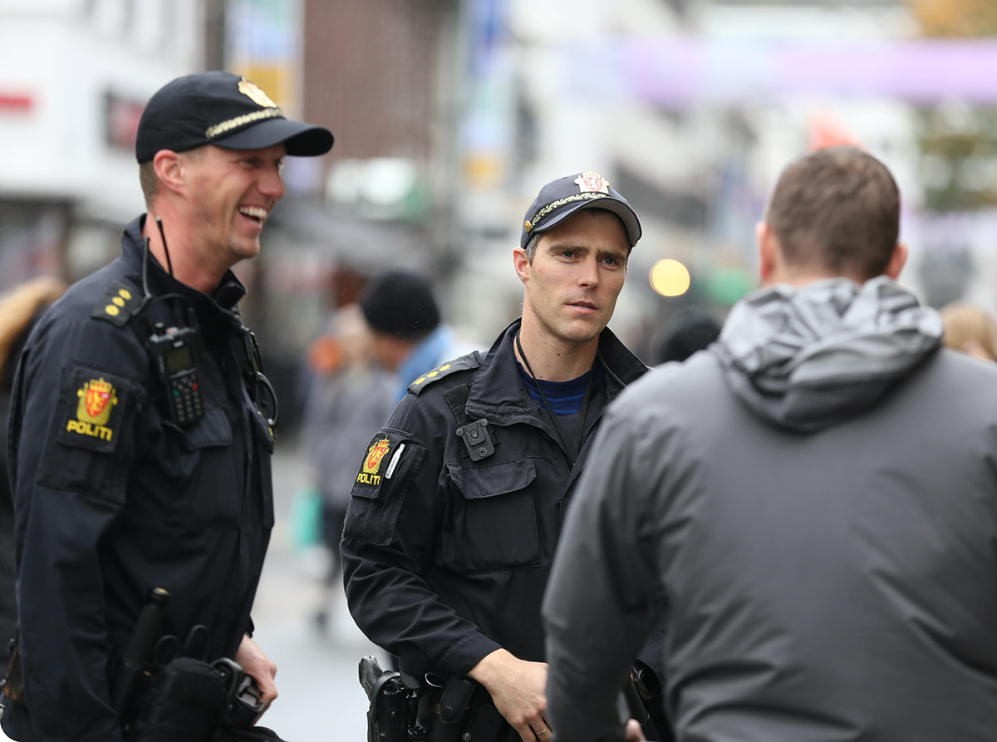

Styrke eksisterende tjenestesteder
Regjeringen vil styrke det lokale politiet, særlig på steder hvor bemanningen er blitt redusert etter nærpolitireformen. I 2022 ble politiets budsjett derfor ytterligere styrket med 200 millioner kroner for blant annet å prioritere bedre lokale polititjenester og beredskap. Nærpolitireformen har medført en sentralisering av norsk politi, hvor mange tjenestesteder har blitt mindre enn før. Dette svekker opplevd trygghet og gir dårligere fysiske publikumstjenester for folk i distriktene.
Regjeringen vil derfor styrke politiet for å opprettholde et høyt bemannings-
og aktivitetsnivå i politidistriktene. Regjeringen er opptatt av å styrke bemanningen på tjenestesteder som har opplevd reduksjon i bemanningen.

Etterforskningsløft i politidistriktene
For å ha god rettssikkerhet må politiets etterforskning være effektiv og ha god kvalitet. De siste årene har saksbehandlingstiden i straffesaker vært høy, mens oppklaringsprosenten på flere prioriterte saksområder har falt.
Regjeringen vil styrke kapasitet, kvalitet og kompetanse i straffesaksbehandlingen i politidistriktene. Dette vil øke effektivitet og kvalitet i etterforskning og påtalearbeidet. Styrkingen skal i hovedsak gå til de geografiske driftsenhetene
og gi bedre etterforsking lokalt. I statsbudsjettet for 2024 settes det av 30 mill. kroner til å styrke etterforskningskapasiteten i distriktene.

Videreutvikle tjenesteplanlegging
For at politiet skal være til stede der og når det trengs, kreves det god planlegging. Politiets operative innsats må utføres med riktig kompetanse og kapasitet og på en kostnadseffektiv måte, slik at samfunnet får best mulig beredskap og polititjenester for pengene. Planleggingen må være kunnskapsbasert og bygge på oppdaterte analyser av kjente og ukjente forhold i samfunnet som påvirker analysene av hvor det vil oppstå behov for politiets tilstedeværelse på kort og lengre sikt.
Politiet har igangsatt flere piloter for å utvikle tjenesteplanleggingen. Foreløpige vurderinger indikerer at det kan være mulig å utnytte eksisterende ressurser bedre. Dette kan skje ved å variere bemanningsgraden utfra beregninger av behovet på ulike tidspunkter, og gjennom bedre samarbeid på tvers av politistasjonsdistrikter. Dersom sluttvurderingene av pilotene konkluderer likedan, kan erfaringene bidra til mer politikraft i alle distrikter.

Styrke samarbeidet mellom politi og kommune
Samarbeid mellom kommune og politi gir mer kunnskap og et bedre beslutningsgrunnlag for å iverksette strategier og tiltak, og er sentralt for å lykkes med å forebygge kriminalitet og uønskede hendelser i lokalsamfunnet. Både kriminalitetsforebyggende arbeid og beredskap krever tett dialog og samarbeid mellom politi, kommune, innbyggerne og andre aktører i lokalsamfunnet. Politiet skal lytte til kommunene og avklare lokalt tjenestetilbud i samråd med dem.
Politirådet er etablert som en formalisert arena for kommune- og politisamarbeidet. Rådet skal være et strategisk organ for det lokale kriminalitetsforebyggende arbeidet, og sikre utveksling av kunnskap og erfaring mellom politi og kommune. Målet er å forebygge kriminalitet og uønskede hendelser gjennom samarbeid på tvers av etater og sektorer.
DFØs evaluering av nærpolitireformen viser at politirådene fungerer gjennomgående godt. Kommunene setter pris på at politiet prioriterer disse møtene og det gis uttrykk for at politiet er gode på å dele vurderingene sine av lokale/regionale kriminalitetsutfordringer. De fleste kommuner har inngått tjenesteavtaler med politiet, men det varierer hvor aktive disse avtalene er. Ifølge DFØs undersøkelser mener imidlertid både kommuner og politiet at avtalene bidrar til å avklare forventningene de har til hverandre, og til at begge parter følger opp forpliktelsene sine slik de er nedfelt i tjenesteavtalen/samarbeidsavtalen. Effekten av politirådsavtalene er størst når både kommune og politi involverer seg i avtalene og bidrar med ressurser i fellesskap. For å styrke og videreutvikle samarbeidet er det viktig at det enkelte politiråd evaluerer sin virksomhet, hva det har gjort og hva det har fått til.
Politirådsfunksjonen er i utvikling og Politidirektoratet har sammen med KS ferdigstilt en oppdatert veileder for kommune-politi samarbeidet. I forbindelse med implementering av veilederen skal politiet årlig ta initiativ til å evaluere det lokale kommune-politisamarbeidet.

Veileder om taushetsplikt, opplysningsrett og opplysningsplikt i forvaltningen
Forvaltningen må i det daglige arbeidet ofte vurdere regler om taushetsplikt, opplysningsrett og opplysningsplikt. På en del områder er det fastsatt avvikende regler, for eksempel for barnevernet, politiet og helse- og omsorgstjenestene. Ulike forvaltningsorganer kan derfor ha forskjellige regler om taushetsplikt, noe som kan få betydning når de skal samarbeide. Justis- og beredskapsdepartementet har utarbeidet en veileder for å gi en samlet oversikt over rettsreglene om taushetsplikt, opplysningsrett og opplysningsplikt i forvaltningen, og dermed gi brukerne bedre forutsetninger for å løse de rettsspørsmålene som kan oppstå. Veilederen vil bidra til at det kan bli et tettere og bedre samarbeid mellom politiet og andre aktører lokalt i hele Norge.

Styrke politikontaktordningen
Alle kommuner er tildelt en egen politikontakt som skal fungere som et kontaktpunkt mellom politiet, befolkningen og andre aktører i lokalsamfunnet. Målet er at politi og kommune sammen skal finne tiltak for å forebygge og bekjempe kriminalitet i lokalsamfunnet, basert på en felles situasjonsforståelse. Alle kommuner er tildelt en politikontakt, og politikontaktordningen er tatt godt imot av kommunene. Et stort antall kommuner ønsker en styrking av ordningen.
Det skal opprettes nye stillinger som politikontakt i politidistriktene. Stillingene fordeles mellom politidistriktene på bakgrunn av politifaglige vurderinger og kommunenes ønsker. Rollen som politikontakt skal som hovedregel gis et minimumskrav på 50 prosent stilling i de tilfellene hvor 100 prosent stilling ikke er hensiktsmessig. Dalaneregionen i Rogaland skal tilføres en ekstra stilling som politikontakt.
Antall kommuner den enkelte politikontakt har ansvar for skal vurderes ut fra omfang og størrelse, men som hovedregel skal politikontaktene ha ansvar for inntil tre kommuner. Kun unntaksvis kan dette fravikes.
Politiets erfaring er at politikontaktene bør være personer som er dedikerte til en slik oppgave, og som har tilstrekkelig tid og kapasitet. Politikontaktrollen må tilpasses de lokale forhold i de ulike kommunene. Samhandlingskompetanse, kapasitet og rolleforståelse er derfor sentrale elementer i en videreutvikling av rollen.

Pilot for «Din politikontakt» i Oslo
Selv om det skal være lett å ta kontakt med politiet, er det mange som ønsker muligheten til å ta kontakt direkte med en politibetjent med lokal tilknytning. På små steder vil dette ofte være enkelt, da politikontakten er lett tilgjengelig for de fleste. I større byer, kan det være mer krevende.
I København har politiet innført ordningen Din Betjent, som er lokale politibetjenter som skal bringe folk og politi tettere på hverandre og styrke trygghetsfølelsen lokalt. Byen er delt inn i flere mindre områder, som hver har minst én lokal politibetjent tilknyttet seg. Alle som har ønske eller behov for det, kan ta direkte kontakt med den aktuelle politibetjenten.
Politiet i Oslo har god erfaring av sitt samarbeid med kommunen, befolkningen og andre lokale aktører gjennom sin organisering av politikontaktfunksjonen. Politiet vurderer likevel å opprette et pilotprosjekt for en «Din politikontakt»- ordning i Oslo, inspirert av ordningen i København, for å innhente erfaringer og kunnskap om en slik ordning kan styrke kontakten med lokalbefolkningen ytterligere.

Flere studieplasser ved Politihøgskolen
Regjeringen vil ha flere politifolk i hele landet, og da trenger vi flere politiutdannede i fremtiden. Derfor ble det høsten 2022 besluttet å opprette 100 nye studieplasser ved politiutdanningen ved Politihøgskolen. Regjeringen vil videreføre denne styrkingen.

Pilot forsøk med desentralisert politiutdanning i Alta
              - Politiutdanning
I Norge er politiutdanningen en treårig høyere utdanning som fører til en bachelorgrad. Få land har like lang politiutdanning. Politiutdanningen har fysiske opptakskrav og egnethetsprøver, og søkere må ha plettfri vandel. Utdanningen har høye søkertall, noe som fører til høye opptakskrav og motiverte og kompetente studenter. De studerer det første og tredje året ved Politihøgskolen, hvor de bl.a. lærer om politiarbeid, juss og samfunnsfag. I det andre året har studentene praksis i et politidistrikt. Denne strukturen gir en god blanding av teori og praksis og bidrar til at norsk politi er kompetent og har god samfunns- og rolleforståelse.
Politihøgskolen tilbyr grunnutdanning i Bodø, Stavern og Oslo, i tillegg er det en avdeling nær Kongsvinger som tilbyr etter- og videreutdanning og kurs. Politihøgskolen har også en forskningsavdeling, som bidrar til at utdanningen er kunnskapsbasert og tilfredsstiller faglige krav som stilles til høyere utdanningsinstitusjoner. Politihøgskolen har eget styre og rektor og finansieres med egen bevilgning over statsbudsjettet, noe som bidrar til skolens faglige uavhengighet fra resten av politiet.
Erfaring viser at lokal tilknytning øker sannsynligheten for å bli i en jobb og et område over lengre tid. Selv om det er god søking til Politihøgskolen fra Finnmark, skjer selve utdanningen i andre fylker og landsdeler, noe som svekker tilknytningen til hjemfylket og reduserer sannsynligheten for varig arbeid der.
For at unge mennesker skal få mulighet til å videreutvikle eller opparbeide seg tilknytning til Finnmark under politiutdanningen, vil regjeringen etablere et pilotforsøk med desentralisert politiutdanning i Alta. Slik vil flere kunne få lokal tilknytning i en viktig periode i livet og bidra til mer stabilitet og mindre gjennomtrekk i politiet i vårt nordligste fylke. Utdanningen vil også kunne tiltrekke seg søkere fra andre deler av landet, noe som vil være positivt. Utdanningen vil kunne ta opp i seg egenarten ved det lokale og regionale samfunnslivet og slik gjøre utdanningen enda mer relevant for Finnmark.
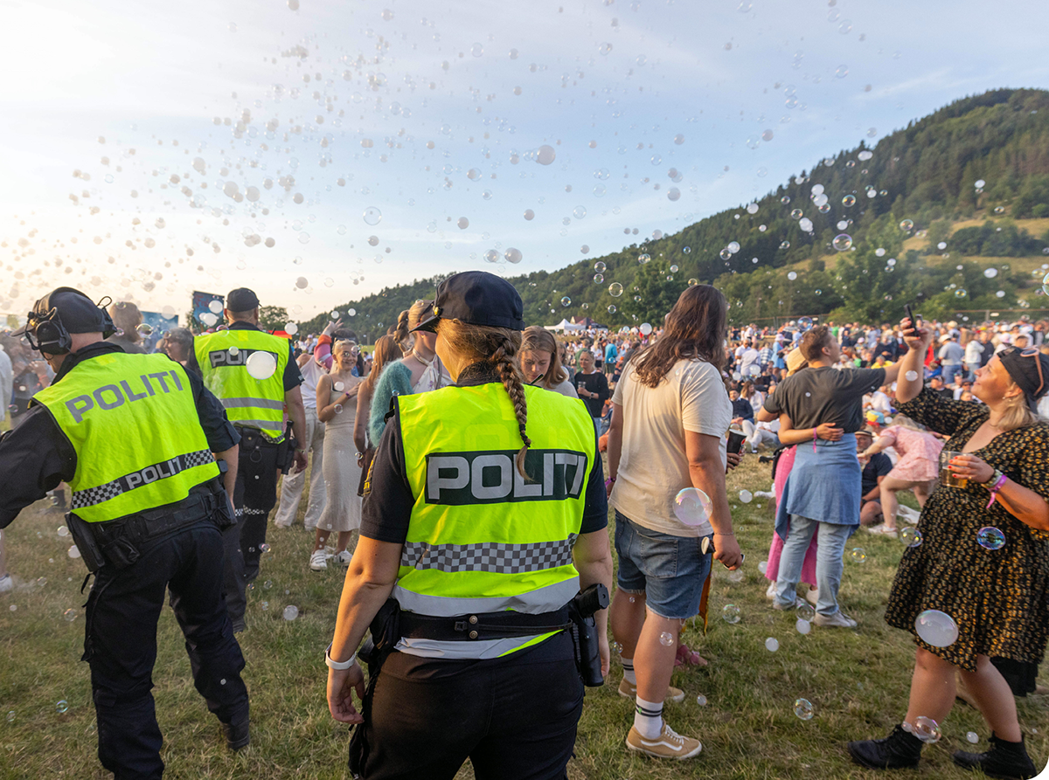

Reisestøtte til opptak på Politihøgskolen
Politihøgskolen gjennomfører opptaksprøver i Oslo og Bergen. Søkere fra andre deler av landet er derfor nødt til å reise dit for å delta på opptakene. Prøvene består både av tester og egnethetsvurderinger og tar flere dager. Reise og opphold for å gjennomføre opptaksprøven kan derfor være en betydelig utgift og en økonomisk barriere for potensielle søkere fra andre landsdeler, særlig fra Nord-Norge. Ifølge politiet er det potensielle søkere som ikke har råd til å foreta denne reisen.
Personlig økonomi bør ikke være begrensende for hvem som har mulighet til å utdanne seg som politi. Det er også viktig at politiet representerer alle samfunnslag og alle landsdeler. Som del av lokalpolitiplanen vil regjeringen derfor innføre reisestøtte til søkere til Politihøgskolen fra Nordland, Troms og Finnmark.

Karriereplan
En av grunnene til at det er hyppigere utskiftinger ved mindre steder, er at mulighetene for faglig utvikling kan oppleves som begrensede. Arbeidet består i stor grad av generalistoppgaver, og det er mindre muligheter for spesialisering og større fagmiljøer. Dette er en naturlig konsekvens av bosettingsmønster og kriminalitetsbilde, men det bidrar til at politifolk ofte søker seg fra mindre til større steder. Dette går ut over politiets lokalkunnskap og mulighetene til å bygge relasjoner med lokalsamfunnet.
Ansatte ved mindre steder, særlig i de nordligste fylkene, må motiveres til å bli lengre i stillingene. Det skal være mulig å ha god faglig utvikling og bygge karriere uten å måtte jobbe ved de største tjenestestedene. Dette kan bl.a. skje ved at politiledere legger til rette for et interessant og utviklende innhold i arbeidshverdagen. Andre muligheter kan være kompetanseutvikling gjennom etter- og videreutdanning og kurs eller hospitering i andre deler av politiet. Politiets verktøy for medarbeidersamtaler inneholder en utviklingsdel, som ledere benytter for jevnlige samtaler med sine medarbeidere. Utviklingsdelen brukes til planlegging av kompetanse- og karriereutvikling. Å bruke medarbeidersamtalen til å utvikle mer konkrete og forpliktende karriereplaner ved utvalgte mindre tjenestesteder med hovedvekt i Nord-Norge, kan bidra til faglig utvikling og lengre tjenestetid for ansatte ved mindre tjenestesteder.

Jobb til partner
Mange potensielle søkere til politistillinger har ektefelle eller samboer som også har behov for arbeid. På mindre steder er arbeidsmarkedet begrenset, og det kan være krevende for partner å finne arbeid samtidig som en politistilling er lyst ut. Mangel på arbeid til partner kan gjøre at det vanskelig å rekruttere politifolk til mindre steder. Men par eller familier vil ofte ha en lengre tidshorisont og etablere seg lokalt, og vil derfor være stabil arbeidskraft og verdifulle bidragsytere i samfunnet.
Regjeringen ønsker å undersøke mulighetene for at politiet kan inngå samarbeid med andre arbeidsgivere for å tilby jobb til partner. Et slikt tiltak må utredes, bl.a. for å vurdere om det kan gjennomføres på en måte som ivaretar både reglene for utlysing av stillinger og andre søkeres mulighet for å konkurrere om stillinger.
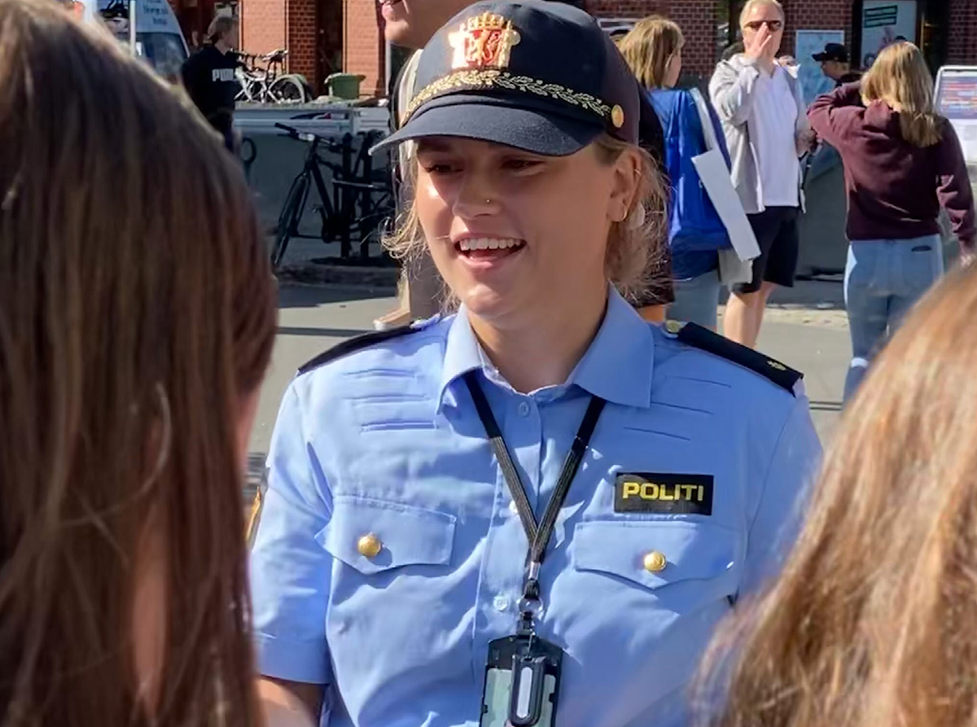

Kamp mot økonomisk kriminalitet, organisert kriminalitet og vold i nære relasjoner
Norge er et trygt land med lite kriminalitet og høy tillit. For å opprettholde dette må politidistriktene være i stand til å håndtere både hverdagskriminalitet og alvorlig kriminalitet. Politidistriktene må ha tilstrekkelig med ressurser og riktig kompetanse. De må arbeide kunnskapsbasert og benytte moderne teknologi, og må samarbeide med andre aktører der det er relevant. Regjeringen vil derfor gjennomføre flere tiltak for å styrke politidistriktenes arbeid med bekjempelse av alvorlig kriminalitet.

Økonomisk kriminalitet
Lokalt politi handler ikke bare om tilstedeværelse, men også kompetanse. Økonomisk kriminalitet har lav risiko for å bli oppdaget, og etterforskning og retteføring krever mye ressurser og spesialkompetanse på flere områder. De fleste saker om økonomisk kriminalitet blir etterforsket i politidistriktene, ikke av Økokrim. Det er derfor viktig at politidistriktene har ansatte med den nødvendige kompetansen.
Regjeringen vil styrke det viktige arbeidet mot økonomisk kriminalitet som skjer i politidistriktene. Politidistriktene vil tilføres flere spesialetterforskere med økonomikompetanse og etterforskere med kompetanse på håndtering av digitale beslag.
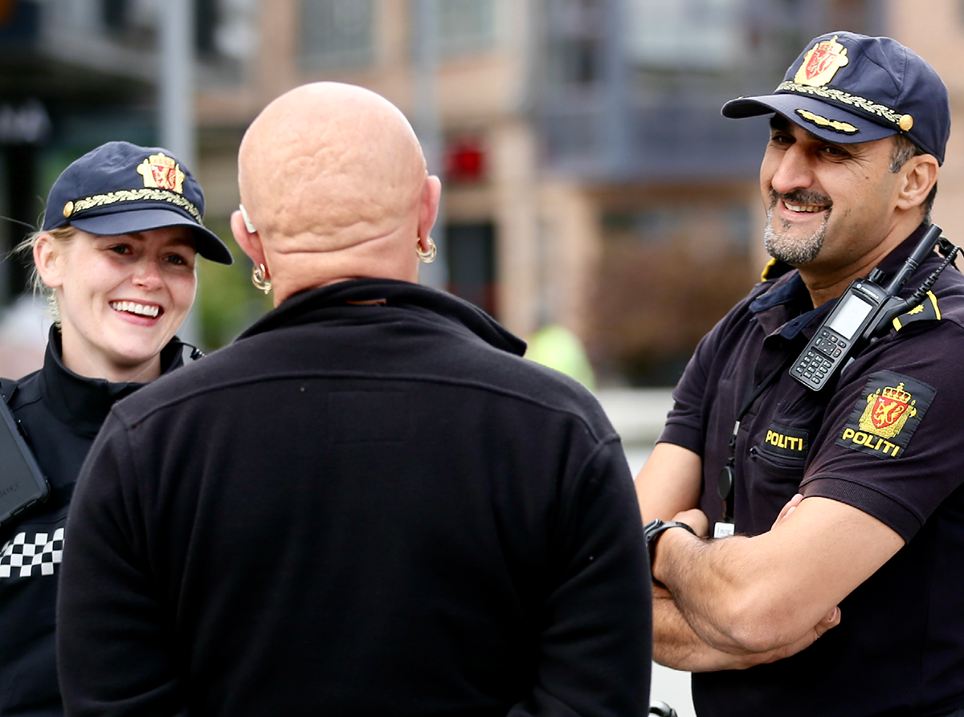

A-krim senter i Alta
Regjeringen vil styrke kampen mot sosial dumping og arbeidslivskriminalitet. I november 2022 åpnet et nytt a-krimsenter i Alta, der Arbeidstilsynet, NAV, Skatteetaten, Tolletaten og politiet samarbeider. Senteret vil gi et godt utgangspunkt for å bekjempe arbeidslivskriminalitet i regionen. For å forebygge og bekjempe arbeidslivskriminalitet og sosial dumping må mange aktører samarbeide. Det gir større slagkraft, og bidrar til å avdekke ulovligheter. Med det nye a-krimsenter i Alta er det dermed åtte a-krimsentre rundt om i Norge.

Bedragerisenter på Gjøvik
Digitale bedragerier har hatt en sterk vekst de siste årene og er en stor kriminalitetstrussel i Norge og internasjonalt. For å møte denne kriminalitetstrusselen har politiet besluttet å kraftsamle ressurser og kompetanse i en ny enhet under Økokrim. Regjeringen har besluttet at bedragerisenteret skal etableres på Gjøvik. Byen har sterke fagmiljøer og kunnskapsbedrifter innenfor relevante fagområder. Dette bygger vi videre på ved å etablere bedragerisenteret her.

Gjengkriminalitet
Lokalpoliti er viktig også i byene. Kriminelle gjenger utgjør en utfordring i og rundt de større byene, og særlig Oslo. Slike gjenger skaper utrygghet og står bak mye av den alvorlige og organiserte kriminaliteten.
Regjeringen vil styrke arbeidet mot gjengkriminalitet i Oslo. En viktig del av dette er å forebygge rekruttering av unge til kriminelle gjenger. Midlene skal brukes til mer synlig politi i utsatte områder og en målrettet innsats mot kriminelle gjenger i Oslo.
I tillegg har regjeringen lagt frem forslag til forbedringer av de særskilte strafferettslige reaksjonene for ungdom – ungdomsstraff og ungdomsoppfølging. Forslagene skal bidra til at barn og unge som begår lovbrudd kommer seg ut av et kriminelt miljø, og det innføres effektive virkemidler for å forebygge ny kriminalitet.

Vold i nære relasjoner og seksuelle overgrep
Vold i nære relasjoner og seksuelle overgrep er alvorlig kriminalitet som rammer både enkeltmennesker og lokalsamfunn i hele landet. Lokalt politi må ha ressurser, kompetanse og virkemidler for å forebygge og bekjempe slik kriminalitet.
Regjeringen vil styrke det lokale arbeidet mot vold i nære relasjoner og seksuelle overgrep. Oslo politidistrikt har utviklet en arbeidsform og metodikk for å forebygge og oppklare vold i nære relasjoner og verne voldsutsatte, den såkalte RISK-metodikken. Denne metodikken skal nå etableres i Nordland, Sør-Vest og Sør-Øst politidistrikt.
Politidistriktenes kapasitet til å avdekke og rettsforfølge internettrelaterte overgrep mot barn, vil styrkes.
Regjeringen vil legge fram en opptrappingsplan mot vold og overgrep mot barn og vold i nære relasjoner i løpet av høsten 2023. Arbeidet med å forebygge og bekjempe internettrelaterte overgrep mot barn inngår i opptrappingsplanen.

Statens barnehus
Statens barnehus er en sentral aktør i arbeidet med å sikre at barns rettigheter ivaretas og at hjelpen til barn som utsettes for overgrep, mishandling og vold, eller er vitner til vold, er godt koordinert.
Regjeringen vil styrke barnehusene. Barnehusenes målgruppe skal utvides til også å gjelde mistenkte barn under 16 år. For å bidra til at samiske barn får et tilbud tilpasset eget språk og kultur, skal det også etableres et eget barnehus i det samiske kjerneområdet i Finnmark. Barnehustilbudet i Finnmark vil få tre lokasjoner; Alta, Kirkenes og Karasjok, der Karasjok vil gi et eget samisk barnehustilbud. Det tas sikte på etablering av lokasjonen i Karasjok i 2025. Kirkenes er allerede etablert og lokasjon Alta kan åpnes i 2024.

Polititjenester nærmere folk
Politiet må være tilgjengelige når folk trenger informasjon eller tjenester. Politiet utsteder pass, behandler våpensøknader og utfører en rekke andre forvaltningsoppgaver som er viktige for folk. De siste årene har politiet digitalisert en rekke av sine publikumstjenester. Men en del tjenester krever fremdeles fysisk oppmøte. Det er også mange folk som ikke mestrer eller ønsker å kommunisere digitalt. Regjeringen ønsker å gjøre politiets tjenester mer tilgjengelige.

Flere passkontorer
Det har vært for lang ventetid på å få passtime hos politiet flere steder i landet. Dette har vært en utfordring for folk. Regjeringen sørget derfor for at politiet nå har gjennomført en rekke tiltak for å øke politiets kapasitet til å utstede pass. Tiltakene har gitt gode resultater. Det er nå et godt tilbud av ledige timer over hele landet.
Enkelte innbyggere har imidlertid lang reisetid. Særlig for barnefamilier, hvor passene til de minste barna har en varighet på to år, er det viktig at reisetiden til nærmeste passkontor ikke er for lang. De siste årene er antall passkontorer halvert, noe som har gitt lengre reisevei for mange.
Samtidig er ID-kontroll viktig i forbindelse med kriminalitets- og terrorbekjempelse. Falske ID-dokumenter, eller ekte dokumenter skrevet ut til feil person, kan bidra til alt fra nettsvindel og hvitvasking av utbytte av kriminell aktivitet til grensekryssende terrorisme. Sikkerhet og kvalitet i utstedelse av pass og ID-kontroll krever derfor investeringer og sikring av utstyr og lokaler, og arbeidet må utføres av spesialister som bruker mye av arbeidstiden på slike oppgaver.
For å sikre kortere reisevei i distriktene, har regjeringen besluttet å opprette 15 nye passkontorer spredd ut over hele landet. Dette vil gi kortere reisevei for mange.
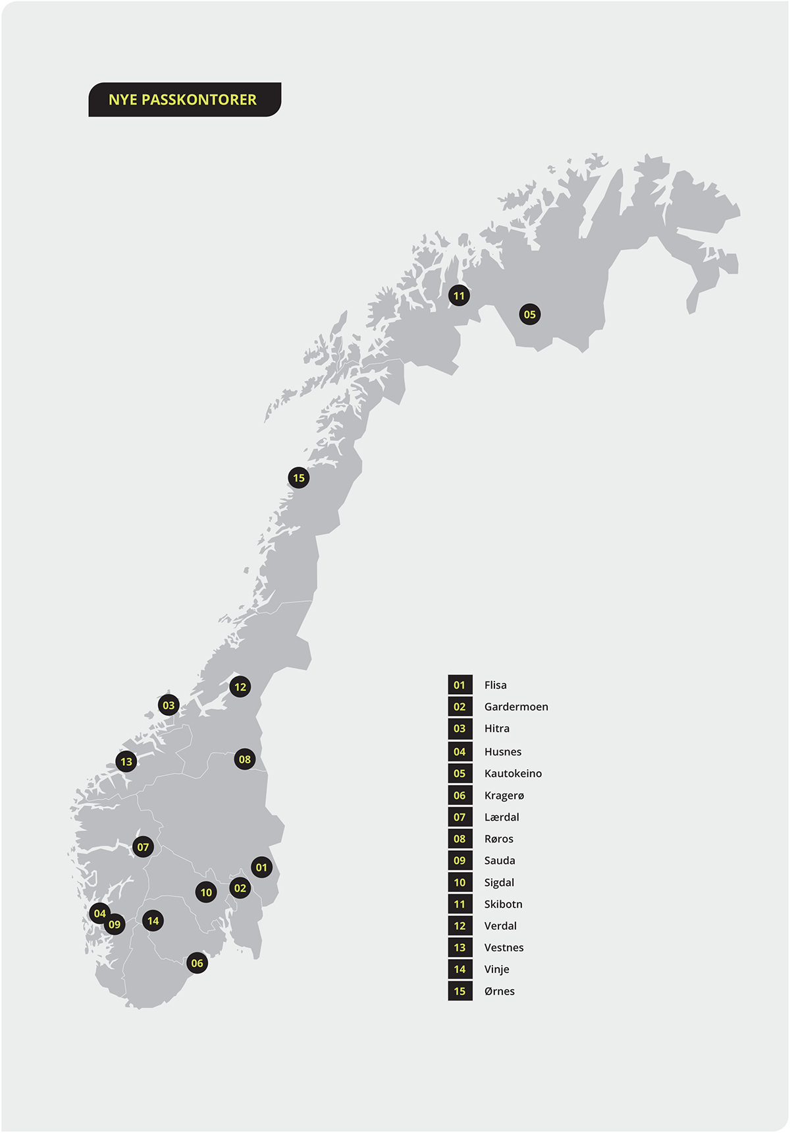

Nærtjenestesenter
De siste årene er stadig flere statlige tjenester blitt digitalisert. Det gir lett tilgang til tjenestene, uavhengig av tid og sted. Men en del tjenester krever fremdeles fysisk oppmøte på et offentlig kontor, og en relativt stor del av befolkningen har utfordringer med digital selvbetjening. Mange eldre har svak digital kompetanse, mens en del unge har problemer med å forstå og finne fram mellom ulike aktører, tjenester og rettigheter i offentlig sektor. I slike tilfeller forsterkes utfordringen av at reiseveien til statlige kontorer har blitt lengre og den fysiske tilgangen til tjenester blitt dårligere.
Regjeringen vil derfor igangsette et pilotprosjekt med nærtjenestesentre, for bedre tilgang og kortere vei til statlige tjenester. Mange kommuner har lokale servicetorg der innbyggerne kan møte opp fysisk i sammenheng med kommunale tjenester, ofte kombinert med tjenester som bibliotek, servicetilbud og opplæring i grunnleggende digitale ferdigheter.
Når det er bestemt hvilke kommuner som skal være vertskap for pilotene, vil det vurderes om enkelte av politiets tjenestesteder eller tjenester kan knyttes til pilotene. Mulige tjenester kan bl.a. være at politikontakten er tilgjengelig på faste tidspunkt på nærtjenestesenteret, at passbussen har stoppested der, eller at folk kan avtale å møte politiet der, enten fysisk, digitalt eller via telefon.

Politi på sjøen
Politiet skal respondere raskt og med tilstrekkelig kapasitet ved uønskede og ekstraordinære hendelser, uansett hvor de skjer. Også til sjøs og i øysamfunn skal folk kunne stole på at politiet kommer når det er behov for det. Stengte veiforbindelser kan gjøre at sjøveien er det raskeste eller eneste alternativet for å nå fram. Klima- og miljøforandringene gjør denne utfordringen stadig større. Politiet må derfor kunne flytte mannskap og utstyr trygt og effektivt til sjøs. På Vestlandet og i Nord-Norge er det særlige utfordringer knyttet til infrastruktur, og politiet er gjerne avhengig av ferger og båttransport for å kunne nå store deler av distriktene.
Flere politidistrikter har meldt om behov for å styrke sjøtjenesten. Båter er dyre i innkjøp og drift, og ressursene på båten må transporteres videre på annen måte dersom en hendelse ikke finner sted i eller like ved vannet. Det er satt i gang arbeid i flere politidistrikter for å vurdere om distriktets eksisterende båttjeneste utnytter mannskap og utstyr på en best mulig måte. Når arbeidet er ferdig, må det vurderes om det også er nødvendig å øke investeringene i båttjenesten. Dette må vurderes i sammenheng med andre tiltak for å øke den samlede beredskapen i politidistriktet.
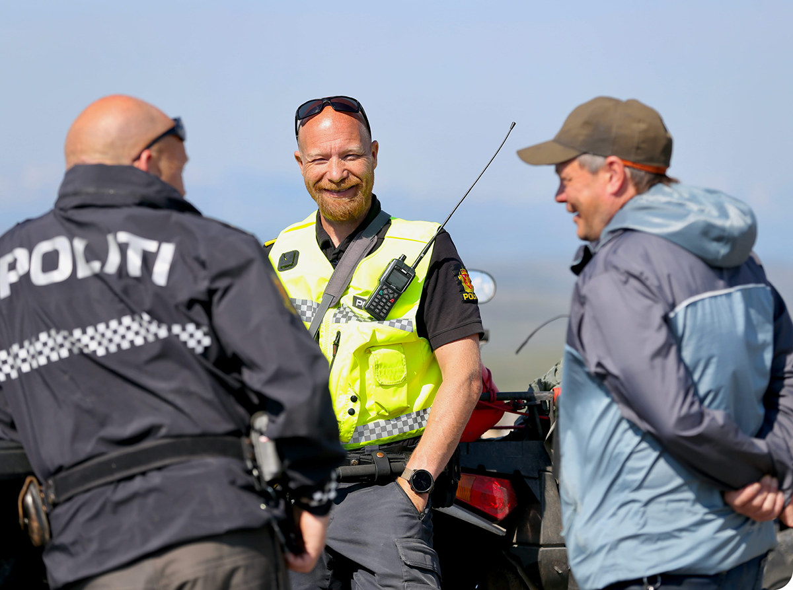

Innbyggerstemmen
Politiet skal møte innbyggernes behov, ønsker og forventninger. For å lykkes med dette, må innbyggerne settes i sentrum når politiet utvikler sine tjenester, verktøy, metoder og innsikt. Politiet må legge til rette for dialog og være til stede på allerede eksisterende arenaer, eller om nødvendig, etablere arenaer der det er muligheter for direkte innbyggerdeltakelse. Dette er spesielt viktig overfor underrepresenterte grupper i befolkningen. På denne måten kan politiets relasjoner og tillit i lokalsamfunnet styrkes. Politiet har i 2022 og 2023 gjennomført flere aktiviteter for å involvere innbyggere som representerer ulike målgrupper for å få frem ulike innbyggerstemmer. Erfaringene er gode.
Politiet jobber nå med å iverksette denne tilnærmingen i hele politiet ved hjelp av ulike verktøy, metoder og tilrettelegging for læring og erfaringsdeling. Politiet kaller denne arbeidsmåten for Innbyggerstemmen. Målet med Innbyggerstemmen er å sette hele politiet i stand til å lykkes med å involvere innbyggerne i styring, utvikling og daglig oppgaveløsning. Det bygges kompetanse i politidistriktene for hvordan dette kan gjøres best mulig. Alle politidistriktene er i gang med å involvere innbyggere gjennom dialog om bedre polititjenester og tryggere lokalsamfunn. Fra høsten 2023 er innbyggerinvolvering også et tema som er tatt inn i utdanningene på ulike nivåer på Politihøgskolen.
              - Eksempler på innbyggerinvolvering
- Gjentatte dialogmøter med de skeive organisasjonene både nasjonalt og lokalt
- Nettpatruljer som også er til stede fysisk og får innspill fra lokalbefolkningen der folk er (lokale matbutikker, kjøpesentre osv.)
- Dialogmøter med minoriteter gjennom konseptet «Politiet lytter» – utviklet av politiet i Kristiansand for å bygge tillit til ulike minoriteter gjennom innbyggerdialog og innbyggerinvolvering.
- Innspillmøter i politidistriktene om ulike lokale temaer, f.eks. samarbeid om lokale trusselsituasjoner og -vurderinger, forebyggende arbeid og planer for nye politibygg. Deltakere avhenger av temaet, men vil ofte være kommuner, næringsliv, offentlige og private samarbeidsaktører, beredskapsråd og lokalbefolkningen.
- Digitale undersøkelser, gjerne knyttet til lokale forhold hvor lokalt politi ber om innspill fra befolkningen om deres forventinger og behov om politiets tilgjengelighet og tilstedeværelse.

Politifolk med lokal tilknytning
Den lokale forankringen er så viktig for politiets tjenester at politiloven krever at politifolk skal bosette seg i tjenestemessig forsvarlig avstand til tjenestestedet.
Regjeringen vil vurdere om lokal tilknytning kan innføres som et kvalifikasjonskriterium ved ansettelse i politiet. Å ha kjennskap til og nettverk i lokalsamfunnet er viktig for å fungere godt i jobben og er derfor en relevant kvalifikasjon for politiarbeid.
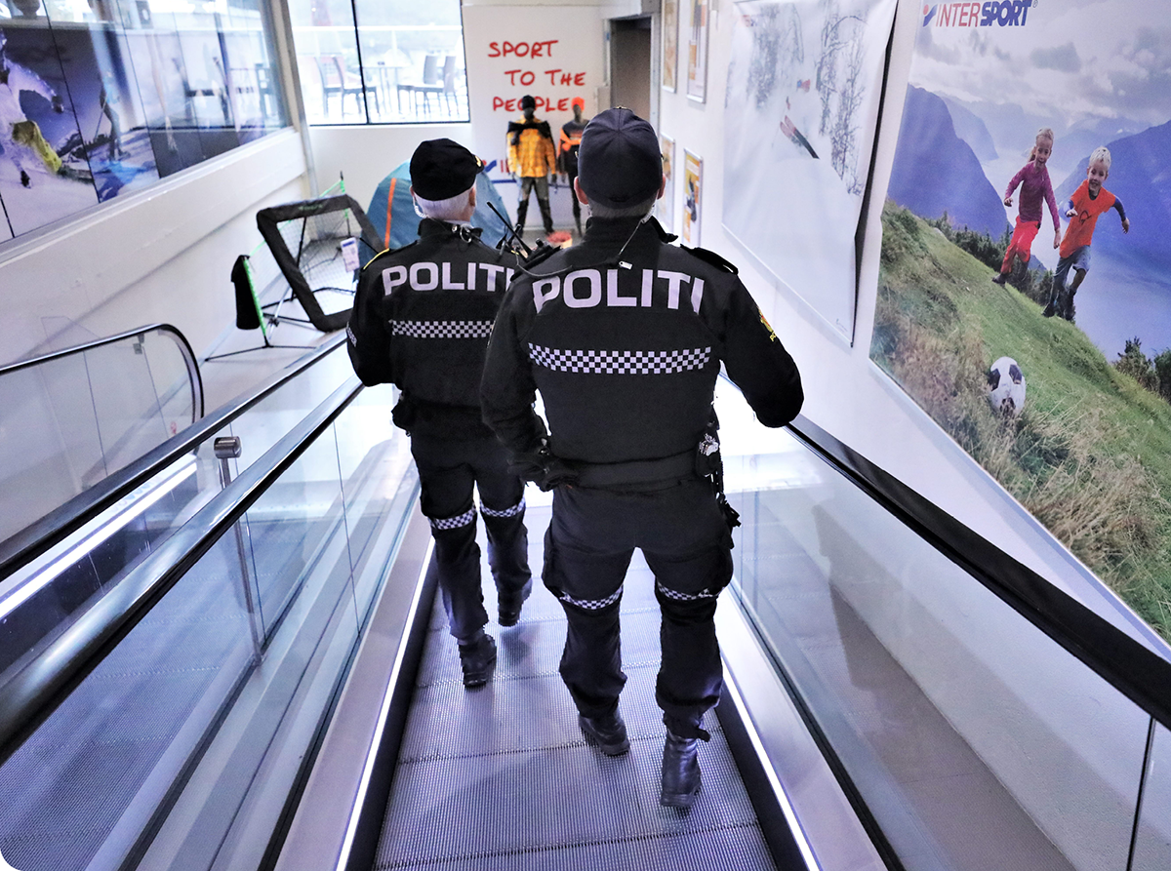

Ved første kontakt
Det er tillitsskapende og ressursbesparende om folk får lett kontakt med politiet og får løst sine behov på første forsøk. Politiet har etablert en kanalstrategi for at folk skal komme i kontakt med politiet på enklest mulig måte, gjennom den kanalen som passer personen og behovet best, enten det er telefon, selvbetjening eller lett tilgjengelig informasjon på internett.
Med utgangspunkt i kanalstrategien har politiet etablert prosjektet «Ved første kontakt». Målet er at innbyggere som har behov for å ha kontakt med politiet skal få løst sitt behov første gang de tar kontakt med politiet om en sak. Politiet har satt i gang flere pilotforsøk, med mange gode resultater. Vellykkede forsøk etableres som fast arbeidsform og metodikk, og stadig nye fagområder vurderes.

Digitalisering av publikumstjenester
Digitalisering er nødvendig for at politiet skal nå sine mål. En viktig del av dette er å digitalisere publikumsrettede tjenester og gi folk muligheter for selvbetjening på nett. Dette gir folk mulighet til å finne informasjon og utføre tjenestene de har behov for, hvor og når det passer dem. Digitalisering reduserer avstandsulemper for publikum, samtidig frigjør det politifolk til å gjøre ting kun mennesker kan gjøre, nemlig å møte mennesker, være synlig og gripe inn ved behov. Politiet jobber derfor kontinuerlig med digitalisering av publikumstjenestene sine og arbeider for at en større andel av innbyggerne og virksomheter benytter digitale tjenester som førstevalg.
Passbestilling og søknad om politiattest er eksempler på publikumstjenester der så godt som alle søknader er digitale. Pågående arbeid inkluderer søknad om andre typer våpentillatelser enn jaktvåpen, digitale anmeldelser for næringslivet og digital innsynsbegjæring.
              - Søknad om jaktvåpen
Politiet har i 2023 heldigitalisert søknadsprosessen for jaktvåpen i tjenesten Blink. Søknaden blir nå automatisk sjekket opp mot politiets registre, jegerregisteret, folkeregisteret og reservasjonsregisteret. Det endelige vedtaket fattes av en saksbehandler. Både søknad, kvittering, vedtak og tillatelse sendes digitalt og gebyrinnkreving og arkivering er automatisert.
Behandlingstiden på digitale søknader har falt drastisk over hele landet, og det ventes ytterligere effektivisering framover. Tidligere tok en normal saksbehandling ca. en time, dette er nå nede i under fem minutter. Den nye løsningen styrker også søkernes rettssikkerhet, ved at den sikrer en lik og helhetlig saksbehandling uavhengig av bosted og reduserer muligheten for menneskelige feil.

              - Digitale brev
Politiet sender nå enkelte brev og vedtak til innbyggernes digitale postkasse (DigiPost, eBoks eller AltInn) til innbyggere som ønsker det. Foreløpig gjelder dette for politiattest, forenklet forelegg, innkallelse til retten og underrettelser. Politiet har også etablert en digitalisert tjeneste, Digital Respons, slik at innbyggere kan sende inn/gi tilbakemelding til politiet. Foreløpig gjelder dette for våpensøknad og bekreftelse på mottatt forenklet forelegg.
Digitale brev innebærer at meldinger mellom innbyggerne og politiet kommer raskere og sikrere fram og til en rimeligere kostnad.

Nettpatruljen
Sosiale medier, chatte-apper og dataspill utgjør etter hvert en stor del av manges liv. Et fysisk tilstedeværende politi er fortsatt den delen av politiets oppdrag som regjeringen prioriterer høyest. Politiet må imidlertid også være til stede på andre arenaer hvor innbyggerne er – ikke minst de digitale. Tilstedeværelse på ulike digitale plattformer og kommunikasjonskanaler gir mulighet for å være i tett dialog med innbyggerne. Politiet blir kjent med publikums forventninger og behov og får mulighet til å formidle kunnskap og råd der folk er.
Nettpatruljen er politiets egne patruljer på Internett. Alle politidistriktene og Kripos har kontoer på ulike sosiale medier og er til stede på ulike spillplattformer, hvor de er synlige og tilgjengelige for unge og voksne. Nettpatruljen deler informasjon, tar imot tips, svarer raskt på politifaglige spørsmål og andre henvendelser og utfører politiarbeid på nett. Digital tilstedeværelse og tilgjengelighet gir økt synlighet og tettere publikumskontakt og bidrar til bedre forebygging. Gjennom nettpatruljen når politiet ut til store grupper med liten ressursinnsats. Bl.a. gjennomførte Oslo politidistrikt et digitalt foreldremøte før jul 2022, hvor det var over 10 000 deltakere.

Møte med politispesialist
Politifolkene som folk møter, enten det er på gata eller i skranken på politistasjonen, er generalister med høy kompetanse. De vil kunne svare ut mange av publikums spørsmål og henvendelser. Likevel har folk noen ganger behov for å snakke med politiet om en bestemt sak eller et bestemt tema, da kan det være behov for å snakke med en spesialist på området.
Politiet vil legge rette for at publikum kan gjøre avtaler om å møte en spesialist eller egen saksbehandler, enten fysisk, digitalt eller på telefon. På steder uten eget polititjenestested, kan det være aktuelt å samarbeide med kommunen. Eksempler kan være at fysiske eller digitale møter finner sted i kommunens lokaler eller nærtjenestesenter eller at innbyggerne lager timeavtale for møte gjennom kommunens innbyggertorg.

Åpen dag
For at politiet skal bidra best mulig til trygghet og sikkerhet, må politiet og lokalsamfunnet kjenne hverandre godt. Publikum må ikke bare møte politiet i forbindelse med kriminalitet og ulykker, men må bygge relasjoner under mer fredelige omstendigheter. Regjeringen mener at det må etableres møteplasser mellom politiet og publikum, hvor voksne og barn kan bli bedre kjent med politiet og deres oppgaver i samfunnet. I dag ser vi at politiet noen steder velger å delta på brannvesenets åpen dag under brannvernuka. Politiets deltakelse her er ofte sterkt verdsatt og viser at det er interesse blant publikum for en slik kontakt med politiet.
Regjeringen vil gjeninnføre åpen dag i politiet. På denne dagen vil det være minst én åpen politistasjon i hvert politidistrikt, og gjerne flere. Politiet vurderer selv hvor det er hensiktsmessig å ha åpent og hvilket tilbud det skal være. Arrangementet kan gjerne gjennomføres sammen med kommunen og andre aktører i lokalsamfunnet.

